В течение года в детских объединениях МБУ ДО ЦРТД и Ю проводился познавательный марафон «Диалоги о науке», посвященный Году науки и технологий. Всего в марафоне приняло участие 250 обучающихся.
Например:
Познавательный марафон «Диалоги о науке»
Объединение: «Английский легко»
Дата проведения: 15.09.2021
Место проведения: Корпус «Орленок-2» МБУ ДО ЦТРТДиЮ.
Участники: 30 ребят
Цели мероприятия:
- образовательные: расширить знания учащихся о подводном мире, умение вести диалогическую речь;
- развивающие: повышать коммуникативные способности учащихся работать в парах; совершенствовать навыки языковой реакции, языковой догадки, внимания и памяти;
- воспитательные: воспитывать устойчивый интерес к восприятию английского языка и приобретения новой интересной информации и знаний об окружающей среде.
Реализация: Мероприятие проходило в три этапа:
1 этап – познавательный: в процессе обучения языку затрагиваются разные тематики, как правило, все то, что окружает ребенка на этапе взросления. В процессе усвоения новой темы, касающейся знакомства с животным миром, педагогом был проведен разговор с использованием фраз на английском языке на тему научного подхода к изучению подводного мира, сохранению популяции их обитателей, недопущения загрязнения водной акватории земли.
2 этап - творческий: учитывая психические и эмоциональные возрастные факторы обучающихся и то, что для младших школьников присуще наглядно – образное мышление, педагогом было предложено выполнить маски в виде выбранных обучающимися морских обитателей. Процесс изготовления масок так же сопровождался комментариями и инструкциями на английском языке.
3 этап – диалоги о морских обитателях: завершающим логичным этапом стал диалог преподавателя с каждым из обучающихся. Обучающиеся надели изготовленные ими маски и отвечали на вопросы какое животное они представляют, где оно обитает и тд.
Ссылка на соц сеть: https://vm.tiktok.com/ZSe5fHgXx/
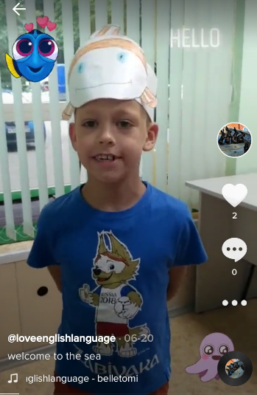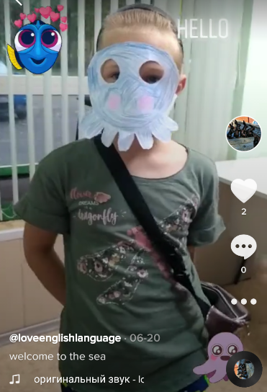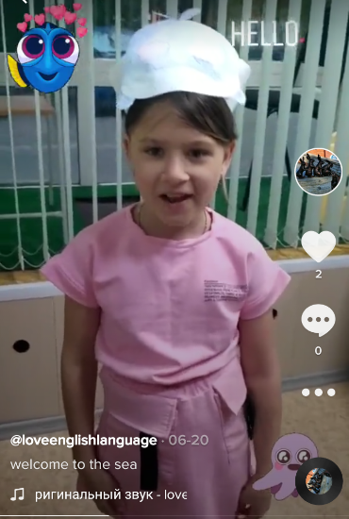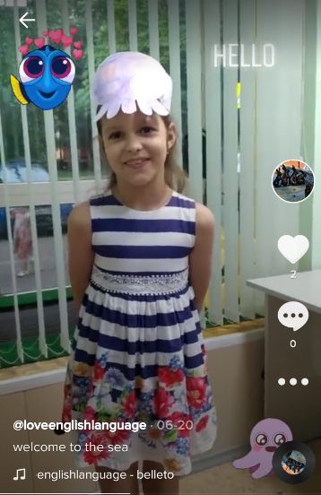

Познавательный марафон «Диалоги о науке»
Дата проведения: 10.04.2021 г.
Тема: «Космическая загадка» и «Изготовление простейших моделей самолетов (планеров)»
Цель: пропаганда технического творчества; расширение политехнического кругозора; активизация и развитие познавательных процессов обучающихся
Ответственный: педагог дополнительного образования объединения «Ракетомоделирование» Парахин Сергей Михайлович
Количество обучающихся: 60
В 2021 году исполняется 60 лет великому событию для всего человечества – первому полёту человека в космос. 12 апреля 1961 года человек впервые полетел в космическое пространство.
10 апреля 2021 года был организован и проведен мастер-класс «Космическая загадка» и «Изготовление простейших моделей самолетов (планеров)», в котором дети построили свои модели самолеты.
Мастер-класс подготовил и провел педагог дополнительного образования корпуса Исток МБУ ДО ЦРИТДиЮ Первомайского района г. Ростова-на-Дону Парахин Сергей Михайлович.
Дети с увлечение приняли участие в мероприятии, а самое главное они сконструировали и запусти свои модели планеров.
Завершением мастер-класса был запуск в небо модели ракеты с лентой.
Моделирование интеллектуально, познавательно, оно развивает пространственное мышление и моторику рук, расширяет ваш круг общения и приносит массу удовольствия.
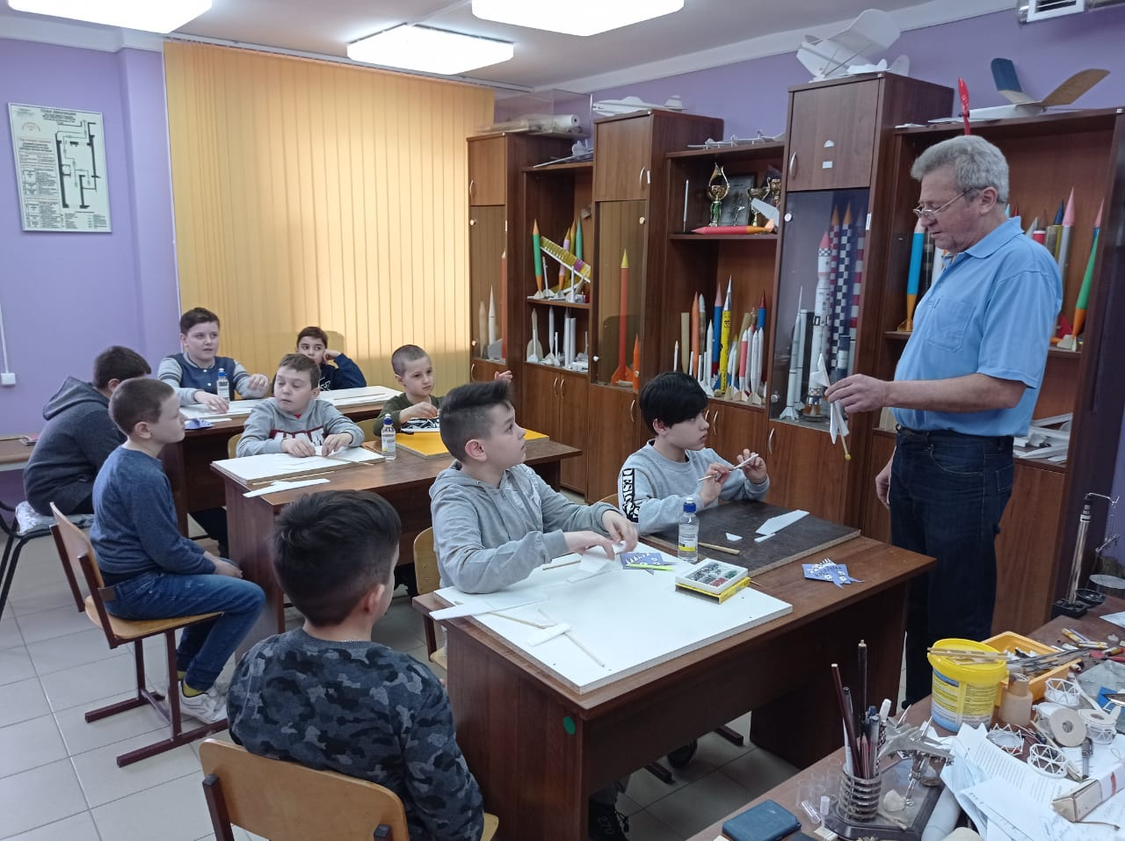
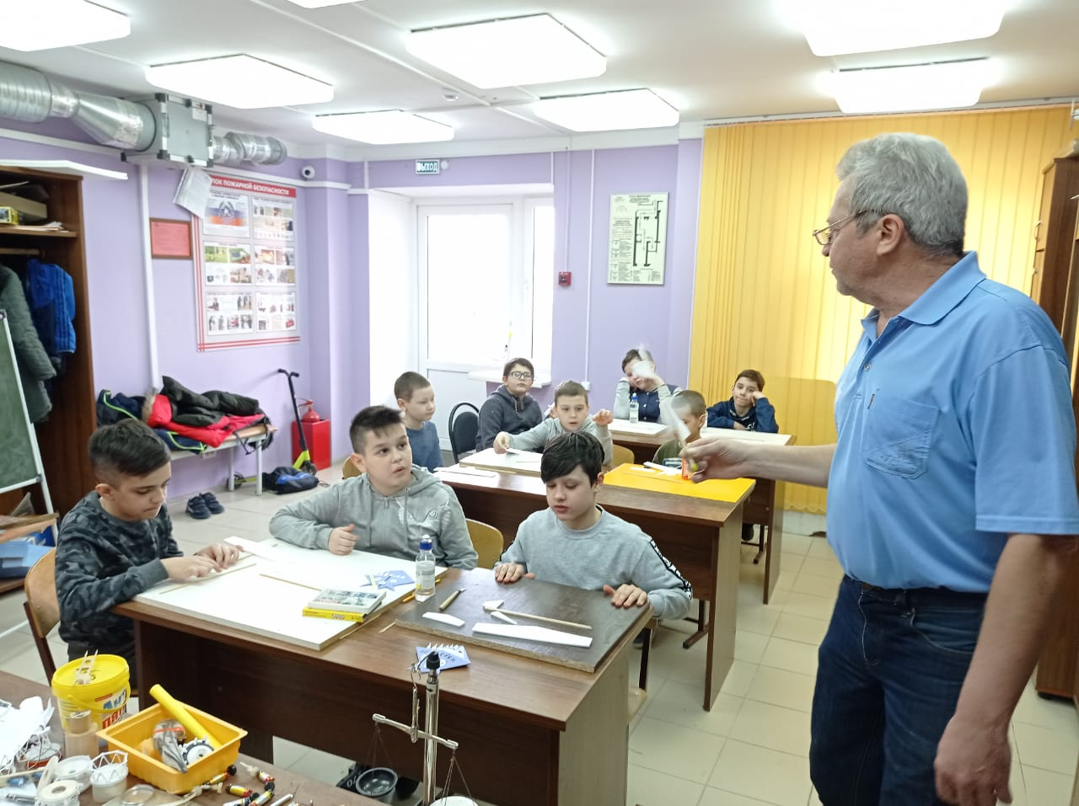
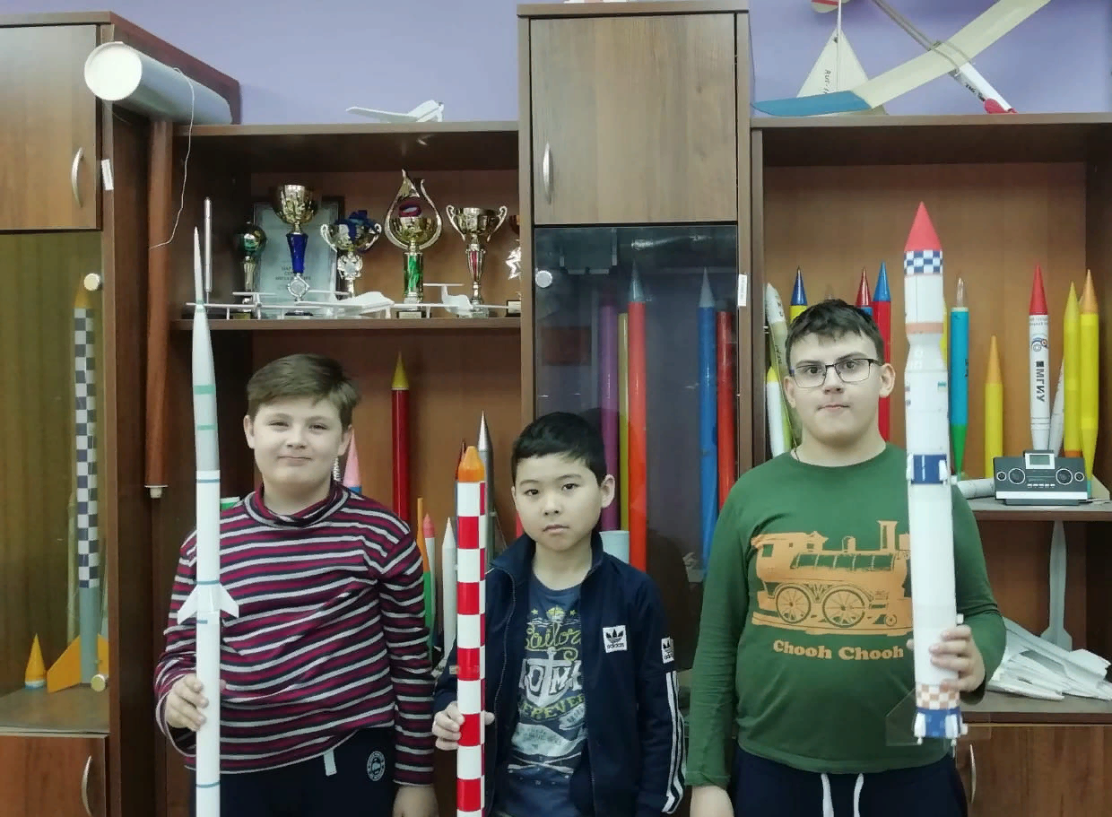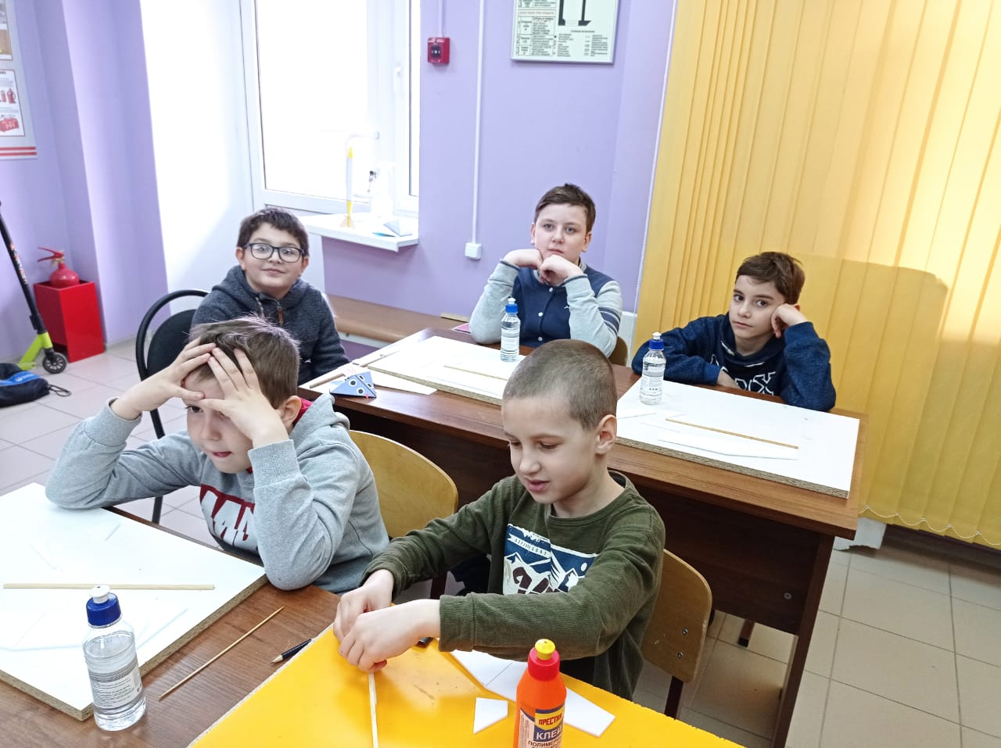

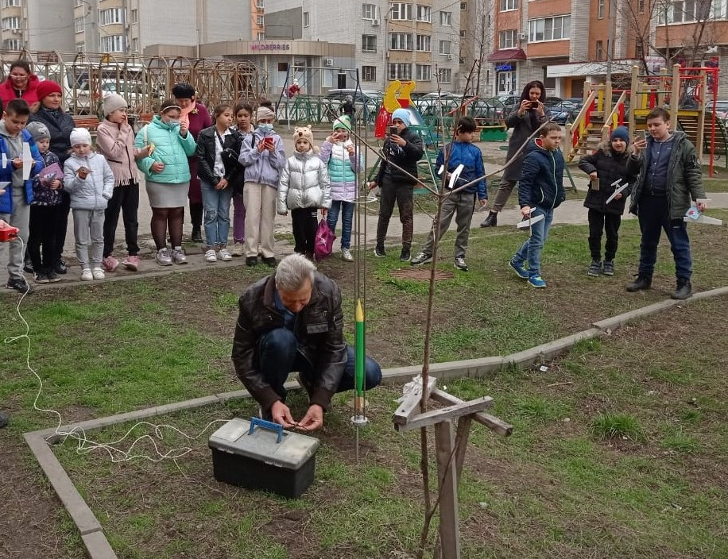

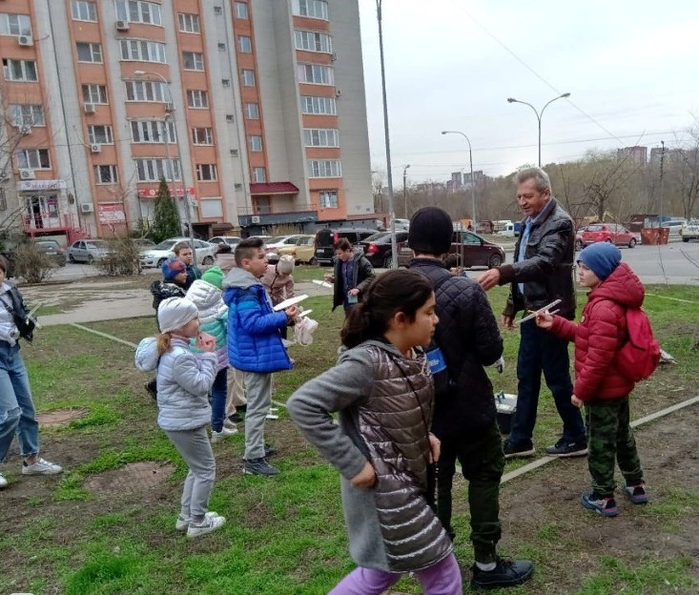

Познавательный марафон «Диалог о науке»
Тема: «Изготовление простейших моделей самолетов (планеров)»
Дата проведения: 30.03.2021 г.
Цель: Познакомить обучающихся с модельным спортом. Научить создавать своими руками модели планеров.
Ответственный: педагог дополнительного образования объединения «Ракетомоделирование» Парахин Сергей Михайлович
Количество обучающихся: 60 человек
Модельный спорт сегодня стал не только очень популярным увлечением, но и техническим видом спорта, по которому устраивают зрелищным соревнования на международном уровне.
В год науки и технологии Библиотека имени А.И. Солженицына МБУК Ростовская-на-Дону городская ЦБС продолжает активное сотрудничество с МБУ ДО ЦРТДиЮ Первомайского района г. Ростова-на-Дону корпусом «Исток»
30 марта 2021 года состоялась встреча ребят с преподавателем дополнительного образования Парахиным Сергем Михайловичем, который рассказал детям о клубе авиамоделирования, о возможности научиться работать с различными материалами и инструментами, создавать своими руками действующие модели планеров, самолетов, вертолетов и других летательных аппаратов, участвовать с ними в соревнованиях, конкурсах, выставках.
Самым увлекательным в этой встрече был, конечно же, мастер класс «Изготовление простейших моделей самолетов (планеров)», в котором ребята построили свой первый самолетик
Моделирование интеллектуально, познавательно, оно развивает пространственное мышление и моторику рук, расширяет ваш круг общения и приносит массу удовольствия.

